Universidad de Sevilla
Escuela Técnica Superior de Ingeniería Informática
Documentación de la entrega D04
Testing


Grado en Ingeniería Informática – Ingeniería del Software
Diseño y Pruebas 2
Curso 2023 – 2024
Fecha | Versión
04/07/2024 | V2R1

Grupo de prácticas: C2-033
Autores por orden alfabético | Rol | Correo electrónico
Aguayo Orozco, Sergio - 25604244T | Desarrollador | ahydul1@gmail.com
Huecas Calderón, Tomás - 17476993Y | Desarrollador | tomhuecal@alum.us.es

Repositorio: https://github.com/karyouben/Acme-SF-D04

Índice de contenido
1. Resumen ejecutivo3
2. Control de versiones4
3. Introducción5
4. Contenido6
5. Conclusiones6
6. Bibliografía15

1. Resumen ejecutivo
El documento de pruebas está dividido en dos apartados. El primero está centrado en pruebas funcionales y el segundo está centrado en pruebas de rendimiento.

2. Control de versiones
Fecha | Versión | Descripción
26/05/2024 | v1r0 | Creado el documento
27/05/2024 | v2r0 | Terminado el documento
04/07/2024 | v2r1 | Hotfix del documento para la segunda entrega a producción

3. Introducción
A continuación, mostramos los resultados de las pruebas. El primer apartado incluye un listado con los casos de prueba implementados, agrupados por implementación, con descripción sobre su efectividad a la hora de encontrar errores.
El segundo apartado incluye información sobre el rendimiento de la aplicación. Gráficas e intervalos de confianza 95% tomados en dos ordenadores distintos, además de un contraste de hipótesis de confianza respecto a qué ordenador es más potente.

4. Contenido
Se toma la decisión de no implementar ningún índice en el framework ya que este crea los índices por ids y atributos de navegación automáticamente
Algunas cosas pueden salir en amarillo como el assert object != null o validaciones authenticated que ya lo haga el framework por detrás.
Al mergear todo al main puede ser que los csv den conflictos o se hayan cambiado etc… pero en mi rama tomhuecal va todo perfecto. Se toma la decisión de eliminar los tests de los demás compañeros en la rama personal para agilizar el proceso de testing.
https://github.com/karyouben/Acme-SF-D04/tree/tomhuecal
Pruebas Funcionales
Contract
Create.safe | Se inicia sesión como client1 y se prueba a crear contratos de todas las formas que permite el sistema, comprobando los límites y los mensajes de error. Comprobando restricciones de reglas de negocio como que, para el proyecto seleccionado en el contrato, el coste de este sea inferior al total cost del proyecto, códigos repetidos, no siguen la forma del código del contrato, cantidad de dinero negativa.
Delete.safe | Se inicia sesión como client1 y se prueba a eliminar un contrato, comprobamos restricción de que no se pueda eliminar un contrato que ya tiene progresos publicados.
List.safe | Se inicia sesión como client1 y se listan sus contratos. No se detecta ningún error.
Update.safe | Se inicia sesión como client1 y se prueba a actualizar los datos de un contrato de todas las formas que permite el sistema, comprobando los límites y los mensajes de error. Se detecta un error, cuando el proyecto seleccionado lo cambias a uno vacio salta exception ya que para que dejar actualizar el contrato se necesita consultar el total cost del proyecto, pero al ser nulo salta NullPointerException. Solución propuesta: Después de hablarlo con el cliente se toma la decisión de que el proyecto no sea modificable en el update.
Publish.safe | Se inicia sesión como client1 y se prueba a publicar un contrato. Se prueba a publicar el contrato cuando no tengo algún progreso en modo borrador. Se prueba en el publish también ha cambiar datos como un código repetido, dinero negativo para ver si deja hacer publish con los datos cambiados. No se detectan errores, salen avisos si pones código repetidos, dinero negativo etc cuando intentas publicarlo.
Show.safe | Se inicia sesión como client1, se listan sus contratos y se muestra un contrato del listado. No se detecta ningún error.
Create.hack | Se intenta acceder a la url para crear contrato sin estar logeado, y no deja el acceso.
Delete.hack | Nos metemos en un contrato del client1 y se cambia la id del formulario para que corresponda a la id de un contrato de otro cliente y se prueba a eliminar y no deja. También se prueba con la id de un contrato del mismo cliente pero que este publicado y tampoco deja.
List.hack | Se prueba a listar contratos sin tener rol u otro rol distinto a cliente. No deja
Update.hack | Nos metemos en un contrato del client1 y se cambia la id del formulario para que corresponda a la id de un contrato de otro cliente y se prueba a hacer update y no deja.
Publish.hack | Se prueba a publicar un contrato sin rol, con rol distinto, y con el el rol pertinente del cliente, pero otro contrato que no le pertenece al cliente y no deja.
Show.hack | Se hace show con id de un contrato cuando no está con algún rol o un rol distinto al cliente o que el contrato no pertenezca al cliente logeado y no deja mostrar el contrato.

Progress log
Create.safe | Se inicia sesión como client1 y se prueba a crear un progress log asociado a un contrato de todas las formas posibles. No se detecta error
Delete.safe | Se intenta eliminar un progress log y no hay problema. Se recuerda que los progress log así como los contratos solo pueden ser eliminados o hacerlos updates cuando no han sido publicados.
List.safe | Se inicia sesión como client1 todos los progress log. No se detecta fallo
list-by-contract.safe | Se inicia sesión como client1 y hace show de un contrato que tenga progress log asociados. Al darle a la opción de list progress log se muestras todos los progress log asociados a ese contrato. No se detecta fallo
Publish.safe | Se inicia sesión como un client1 y se publica un progress log.
Show.safe | Se inicia sesión como client1 y se listas los progress log. Al clickear uno hace un show con la id de ese progress log no se detectan fallos.
Update.safe | Se inicia sesión como client1 y se prueba a actualizar un progress log de todas las formas posibles (campos vacíos, límite de caracteres etc)
Create.hack | Se prueba a publicar un progress log en un contrato ya publicado accediendo directamente a la url para crear un progress log con el contract id del contracto publicado. También se prueba para ver si se puede publicar un progress log en un contrato que no pertenece al cliente logeado. Se prueba con un contrato que pertenece al client 1 y estando logeado con client2. No deja en ambos casos
List.hack | Se hace /progress/list cuando no esta logeado, o con otro rol distinto y no muestra la lista de los progresos.
List-by-contract.hack | Se hace client/progress/list-by-contract?contractId=438 Para usuario anonimo y otros roles distintos. No se detecta problema
Publish.hack | Se hace client/progress/publish?id=438 sin logear y para gente con distintos roles y no deja publicar el progress log.
Delete.hack | Se prueba a un progress log, para ello en el formulario se cambia la id por otro progress distinto. No deja
Show.hack | Se prueba a consultar un progress log sin logear, no deja.
Update.hack | Se prueba a actualizar un progress log probando limites en el formulario y cambiando la id del formulario por otro progress log que no pertenece al usuario logeado. No deja

En resumen, se ha abordado una gran variedad de casos posibles, en el coverage de las pruebas podemos observar mas de un 90 % de coverage en todos los servicios relacionados a los requisitos que ha pedido el cliente para el student 2.
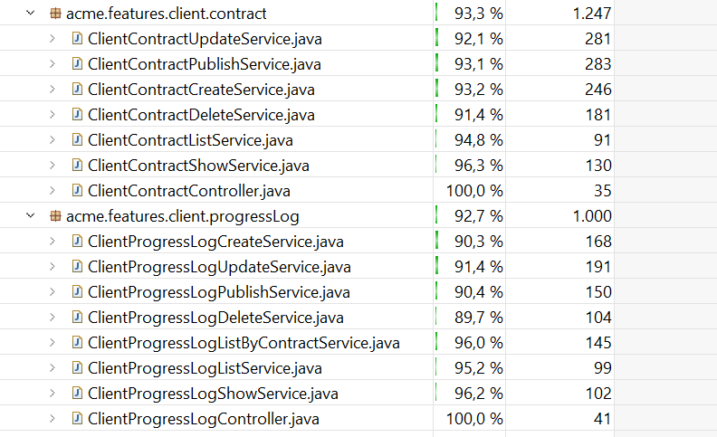

Pruebas de Rendimiento
PC A
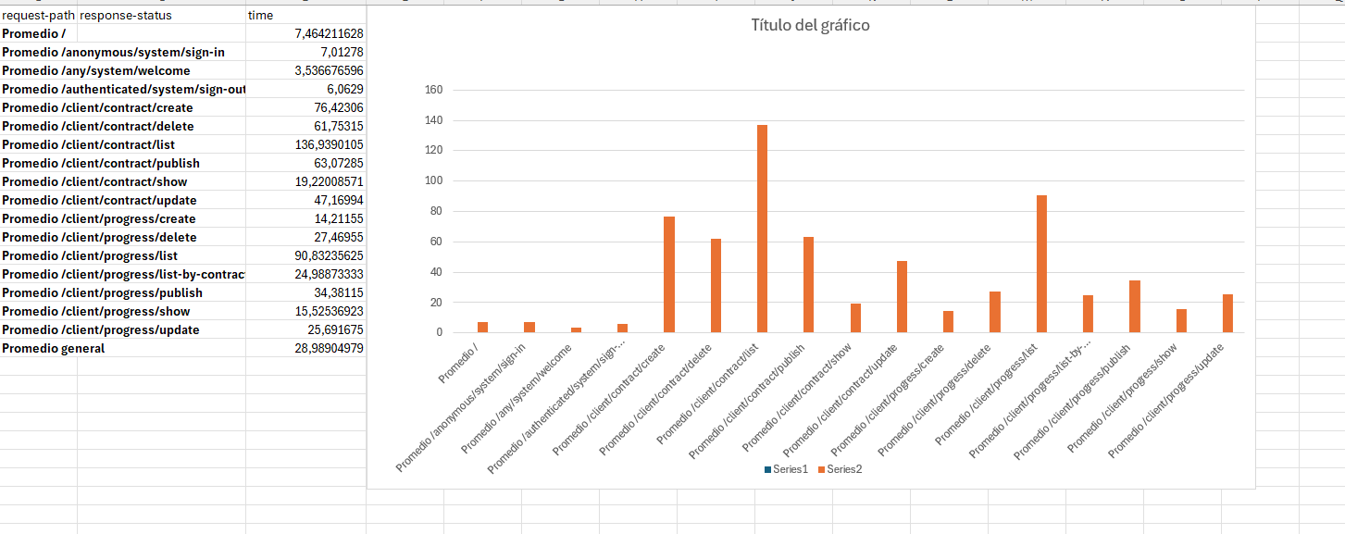
PC B
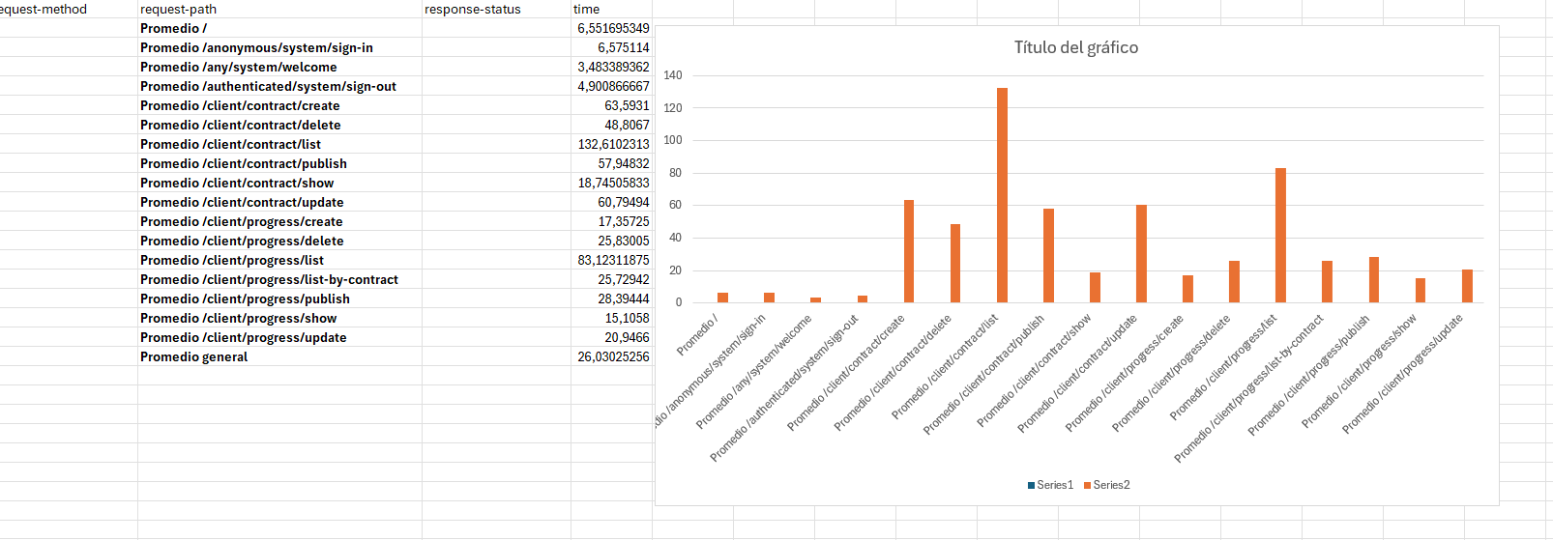
El PC B por lo general tiene tiempos más bajos, observamos que la request que tarda más tiempo es listar todos los contratos esto es lógico ya que es cuando mas datos se tienen que fetchear y por lo tanto mas tiempo.

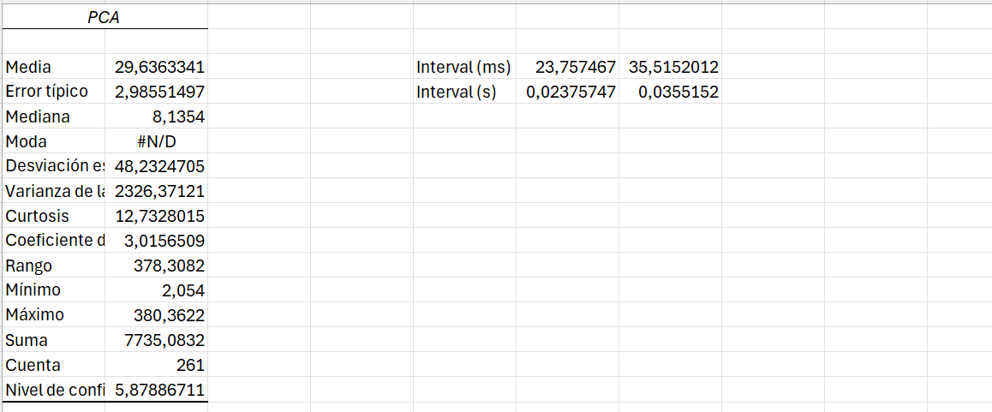
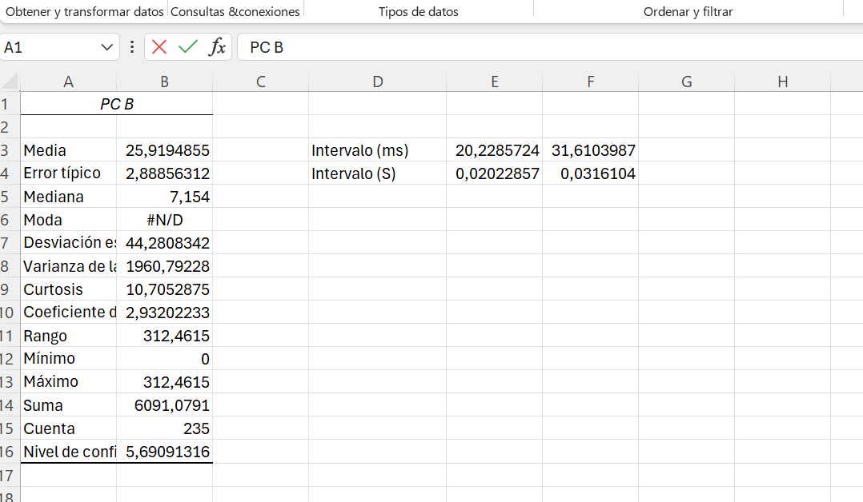

El PCA tiene intervalo de confianza 95% (23.75, 35.5) y el PCB tiene intervalo (20, 31). Son intervalos aceptables.

A continuación, calculamos la hipótesis de contraste con 95% confianza para intentar averiguar que ordenador es más potente:
Este se basa en un valor llamado alfa, que se calcula como 1 menos el porcentaje del nivel de confianza. Para este caso, alfa será 0.05.

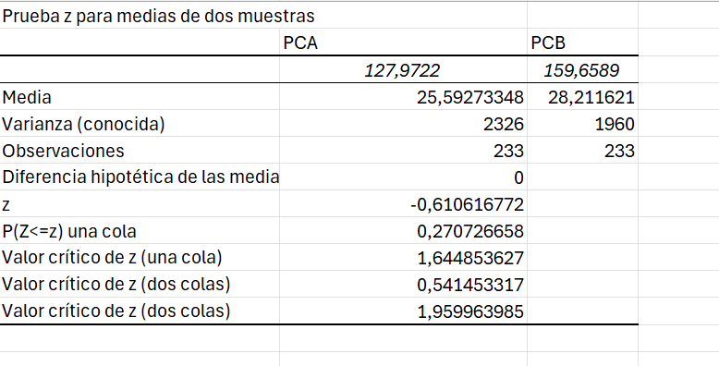
El valor p es un número que te dice qué tan probable es que los resultados de tu experimento hayan ocurrido por casualidad. Su valor sale de 0.54 que es mayor que alfa (0.05) pero no es un valor que concluya que hay una diferencia significativa entre los dos pcs. Si bien es cierto que siempre va a haber una diferencia entre ambos, los consideramos como equivalentes en general.

5. Conclusiones
Este documento guarda las pruebas que se han realizado durante este entregable, las cuales han servido para encontrar algún errores/bugs en el código y calcular el rendimiento de este comparándolo con dos ordenadores.

6. Bibliografía
Intencionadamente en blanco

